--航空客运信息挖掘

摘要

在互联网，云计算和大数据的高速发展下，数据开始成为一种战略资源，从大量的数据中挖掘出有价值的信息已经成为各大公司当下最关注的方面之一。在大数据时代，数据在呈现出海量化，多样化，传输快速化和价值化的变化趋势同时，也改变了航空业的市场竞争环境，营销策略和服务模式。商业智能，大数据分析，数据挖掘等词汇越来越多的进入到企业的视野中，航空公司也开始重视数据分析和挖掘。
基于某航空公司的部分会员数据，分别建立客户流失预测模型与客户群体分类模型。通过模型分析，探究了影响客户流失的主要因素，并达到预测未来客户流失状态的效果。同时，针对不同类型的客户群进行特征描述，并提出相应营销策略。
首先，构建客户流失的二分类目标变量，对原始数据进行数据整理，数据清洗，并通过变量关联性分析，变量聚类，逐步回归选择等方法对所有输入变量进行筛选，得到影响客户流失的主要因素，最终通过逻辑回归建立客户流失的预测模型。其次，构建客户细分模型，对已有数据进行预处理，利用变量聚类的方法进行变量筛选，使用因子分析的方法得出解释信息总量80%以上的几个重要因子，最后根据K-means聚类将所有客户划分为几种客户类别及其类型特点。最后，根据客户流失模型和客户分类模型，总结客户流失预测对航空公司业务的显著作用，并针对各类客户群体提出不同营销策略，增加航空公司的效益。

关键词：逻辑回归；流失预测；K-means聚类；客户分类；营销策略

- 业务概述
  - 挖掘目标
    - 挖掘目标的提出

很多人都听说过马来西亚的亚洲航空，美国的西南航空。这些公司成功的秘诀就是擅于提高上座率。为了争到客源，这些公司甚至提出了与长途巴士进行价格竞争的口号。适当的低价， 将使航空资源得到充分利用，如果空座率高居不下，即使票价很高，也会出现资源性亏损。因此，如何利用数据挖掘技术（如客户流失预测和客户细分等）进行客户分析并且制定相应的客户策略以提升航空客运的上座率变得很重要。

    - 挖掘目标

现有某航空公司的一份客户信息数据，包括客户性别，年龄，乘机次数，季度积分，票价等56个属性，数据含62988条观测，如表1.1所示。通过数据挖掘技术对该客运信息进行分析，首先建立逻辑回归的客户流失预测模型，然后由K-means聚类分析法建立客户分类模型，最后针对不同航空客户群进行精准营销，从而达到提高航空客运上座率和航空公司效益的目标。

表1.1 数据集基本信息

数据特征
 | 基本信息 | 性别，年龄
信息 | 会员信息 | 积分，等级
 | 乘机信息 | 次数，频率，里程，间隔
 | 航班信息 | 票价，折扣
变量 | 数值变量 | 54个
 | 字符变量 | 2个
观测 | 数量 | 62988 条

1.2分析流程
- 客户流失模型的建立与分析：

数据探索—数据加工—模型建立—模型评估

- 客户分类模型的建立与分析：

数据加工—模型开发—模型评估—模型分析

- 客户流失模型的建立与分析

2.1 技术路线
本文采用逻辑回归方法建立客户流失的预测模型，其建立流程如图2.1所示。

模型实施
模型评估
模型开发
数据加工
数据准备

模型应用
模型分析
模型验证
模型对比

logistic回归
模型备选

变量转换
缺失值处理
离群值处理
变量筛选
变量调整

查看数据
创建目标变量
去重
字符变量重编码

图 2.1 客户流失模型技术路线

2.2 分析方法和过程
2.2.1 数据准备

将航空客户信息数据集和数据字典导入系统中，然后对数据集和数据字典进行查看以了解数据的整体结构信息，其结果如图2.2和图2.3所示。可知，数据集含有62988条观测，56个变量，其中字符变量2个，数值变量54个。

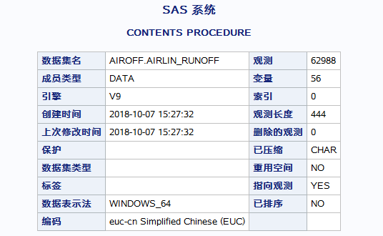

图2.2 数据集整体信息

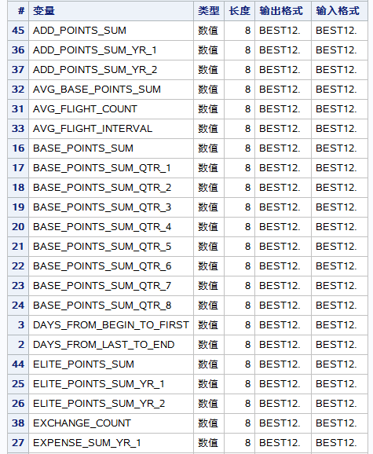
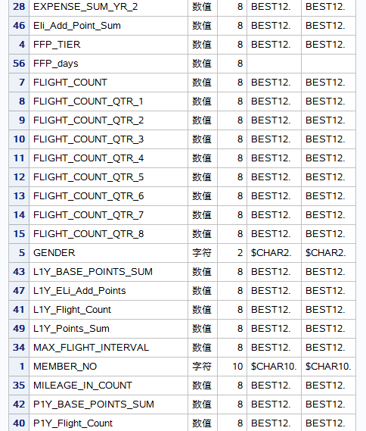

图2.3 数据集变量信息

了解数据整体信息后，就要对数据集的合理性作出判断，包括：

- 删除数据集重复行
- 字符变量重编码
- 删除单一水平变量
- 创建目标变量
首先，我们对航空客户信息数据集做去重处理，结果如图2.4，数据集里没有重复观测。

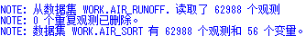

图2.4 删除数据集重复观测

由于数据集中含有字符型变量，为了能将字符型变量放进模型，需要将字符型变量重编码为数值型变量，为建模做准备。本数据集中的字符型变量包括member_no,gender,字符变量gender重编码前后的部分数据集分别如图2.5和图2.6所示。

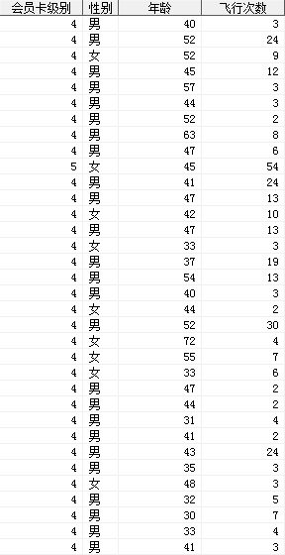

图2.5 字符变量重编码之前
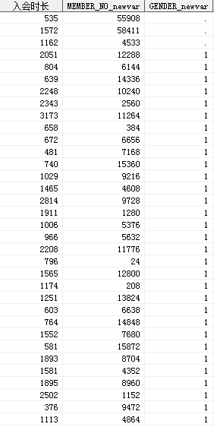
图2.6 字符变量重编码之后

接下来创建因变量，用于建模。首先需要代表客户流失的指标。本例中对于流失的定义为：最后一次乘机时间至观察窗口末端时长>=观察窗口内最大乘机间隔，命名为member_loss,并以1标记流失客户，0标记为非流失客户，如图2.7所示。

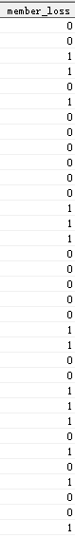
图 2.7 创建目标变量member_loss

在数据集中，由于有一些变量只有一个水平，单一水平的变量无助于解释因变量，因此需要删除，单一水平变量的信息如图2.8所示。

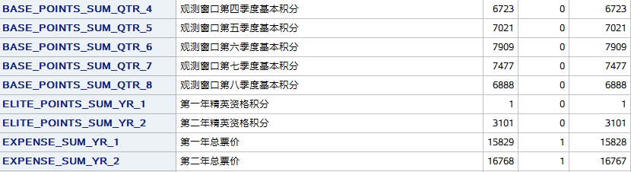

图2.8 单一水平变量

如图2.8所示，变量ELITE_POINTS_SUM_YR_1是单一水平变量。

2.2.2 数据加工

经过前面的步骤，我们已经明确了待分析的业务问题，确定了最终的数据源，在数据加工阶段，要对数据集本身进行操作，直到数据可以用来建模。这一阶段的工作主要包括以下步骤：
- 创建训练集与验证集
- 离群值处理
- 缺失值处理
在构建训练集和验证集之前，先对原始数据集中的目标变量member_loss做频数分析，查看member_loss取值为1和0时各占的比例,结果如图2.9所示，member_loss=1时的占比为38.98%，member_loss=0时的占比为61.02%，比例合理（比例约为1:1.6），所以不用再做过度抽样。

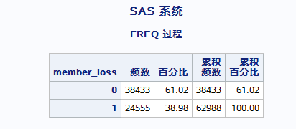

图2.9 目标变量频数分布信息

接着，构造训练集和验证集。抽取原始数据集中70%的观测作为训练集来建模，剩余观测作为验证集用来最后的模型评估。
根据变量水平数及变量含义确定水平数大于10为连续变量。然后分别查看连续变量和分类变量中哪些变量存在缺失，为数据集补缺做准备。结果显示3个连续变量含有缺失值，分别为age, EXPENSE_SUM_YR_1,EXPENSE_SUM_YR_2,结果如图2.10所示。对以上三个变量分别做平均值补缺，结果如图2.11所示。
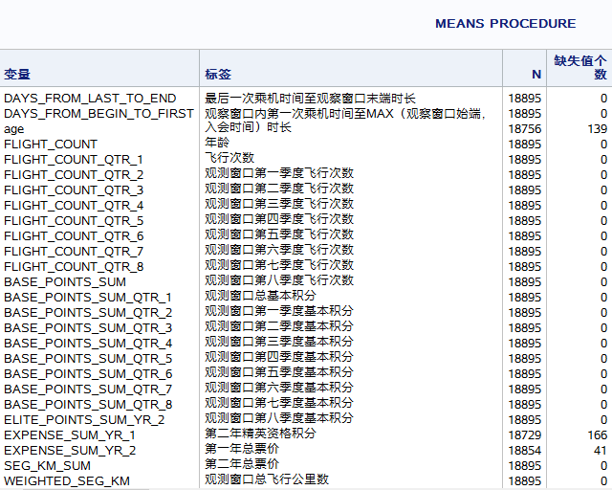
图2.10 含有缺失值的变量

性别变量GENDER_newvar也含有缺失值，用众数替换性别变量的缺失值。处理缺失值之后，对数据集的离群值进行处理，单变量离群值替换，多变量离群值删除。单变量离群值采用盖帽法进行处理，使小于百分之一分位数的观测等于百分之一分位数的值，大于百分之九十九分位数的观测等于百分之九十九分位数的值。多变量离群值采用多变量离群值删除的方法进行处理。

2.2.3 变量筛选

对训练数据集进行探索，发现部分变量水平数为2或3，其余变量水平数均在10以上，结合变量具体含义，我们将水平数小于10的变量定义为分类变量，将水平数大于10的变量定义为连续变量。
由于数据集剩余变量很多，若直接让变量进入模型效率不高，所以我们先进行初步的变量筛选，选择出有一定预测能力的变量。因此我们对因变量与自变量之间的关联性进行检验，通过相关系数对所有变量进行筛选，然后，再用方差分析和列联表对连续变量和分类变量再次筛选。筛选后，剩余54个变量。

- 相关系数检验

首先，通过相关系数检验因变量与自变量之间的关联性，选取spearman相关系数和hoeffding相关系数分别检验自变量与因变量之间的线性和非线性关联。通过spearman和hoeffding相关系数p值进行变量筛选，并且在p值小于等于0.1的条件下筛选出54个变量，变量相关性检验部分结果如图2.11和图2.12所示。

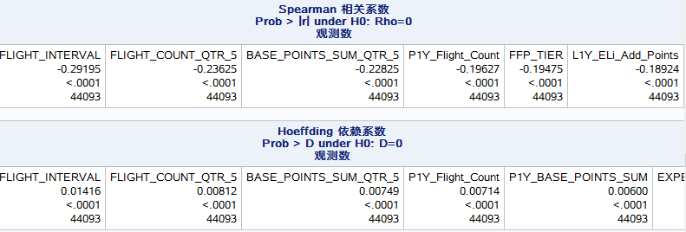
图2.11 变量相关性检验结果

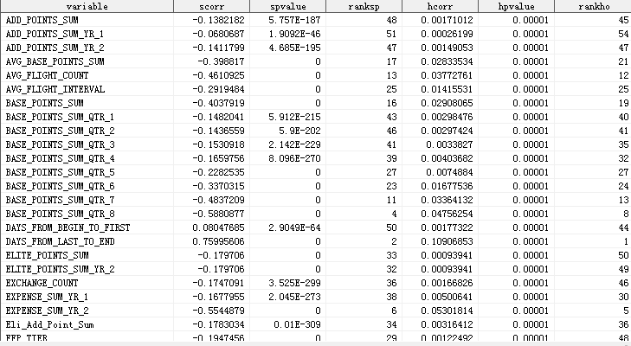

图2.12 变量相关性检验结果

- 方差分析与卡方检验

现在筛选出的变量数量仍然较多，我们通过使用降低p值或使用方差分析和卡方检验的方法进一步对变量进行筛选，通过方差分析和卡方检验分别对连续变量和分类变量进行检验，但是降低p值对变量筛选没有明显作用，并且方差分析与卡方检验对变量筛选的作用也不太大，方差分析与卡方检验的部分结果如图2.13和图2.14所示。其中，卡方检验中分类变量的chip值均小于0.001，说明与因变量之间都具有较强的相关性。

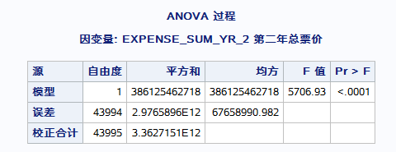

图2.13 方差分析部分结果

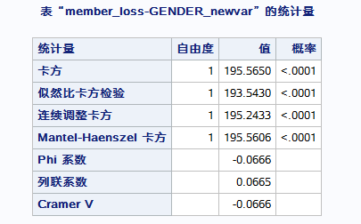

图2.14 卡方检验部分结果

- 变量聚类

由于自变量还是较多，为了进一步对变量进行筛选，为建模做装备，我们运用变量聚类方法，在proc varclus 步，将Maxeigen参数的值设为0.7，当最大的第二特征值小于Maxeigen=0.7时，聚类停止，进而在聚类群中找出最有代表性的变量，进入模型。变量聚类之后每一类中选取小的变量，最终筛选出18个变量，结果如图2.15，图2.16所示。

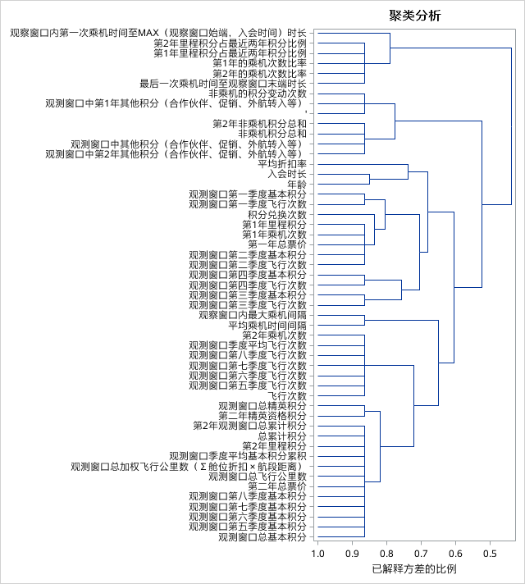

图2.15 变量聚类树状图

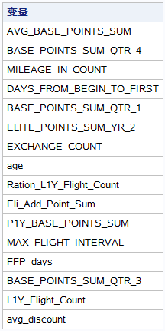

图2.16 变量聚类代表变量

- 向后法筛选变量

我们选择logistic模型作为我们的建模模型。将变量聚类后的19个变量带入逻辑回归模型，采用向后法筛选变量，筛选出12个变量进行模型拟合，汇总信息如图2.17所示。

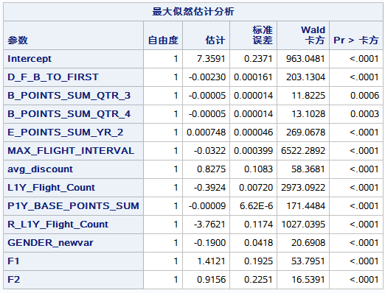

图2.17 逐步向后法筛选变量

从上图可以看出，模型中筛选出的变量对因变量的预测均有显著作用。

2.2.4 客户流失模型建立
客户流失状态只有两种情况，即流失与非流失，两种状态分别用1和0表示。因此我们可以采用多因素非条件logistic回归模型为基本依据，通过logistic回归建立客户流失概率预测模型进行评价，从而得出每个客户的流失倾向概率。
通过图2.18，我们可以看出模型的显著性检验都比较显著，似然比检验，评分检验和Wald检验都比较显著，说明回归方程比较显著。
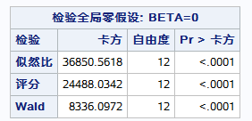
图2.18 回归方程显著性检验

图2.19给出了模型的参数估计，变量的卡方检验都比较显著，所以模型中的变量都比较显著。

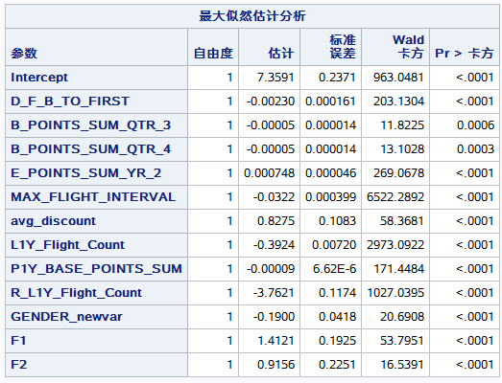

图2.19 最大似然估计分析

图2.20为预测概率和观测响应的关联，从图中可以看出，一致部分占95.9%，说明了模型预测结果比较理想。

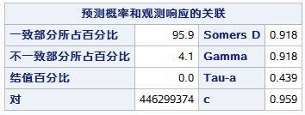
图2.20 预测概率和观测响应的关联

运用统计技术拟合的模型再结合业务知识，可以看出客户流失的背后是多因素综合作用的结果，通过飞行时间等多方面的综合，预测出客户流失的概率。

2.2.5 客户流失模型评估
通过预先准备的验证数据集来检验模型的好坏。从图2.21可以看出，模型预测的准确性为95.77%，说明模型能很好的区分目标客户，能比较好的分辨出流失客户与未流失客户。

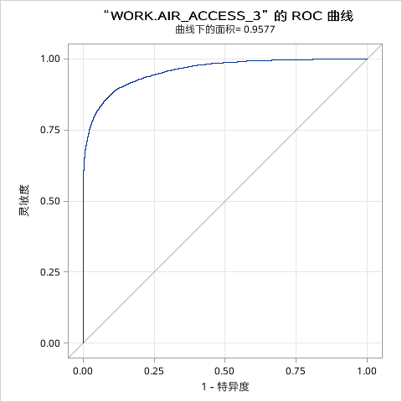

图2.21 ROC曲线

可以计算出客户流失概率值P值，进而预测客户是否会流失。在模型的最后，进行了K-S检验，比较预测概率为1的分布是否显著不同于预测概率为0的分布，结果如图2.22所示。结果显示D值为0.778126，KS值为0.379502，由此得出模型有较好的区分能力，从而发挥商业价值。
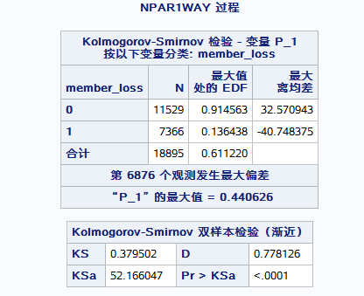

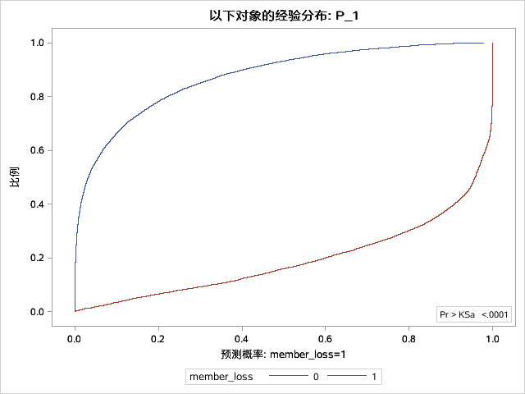

图2.22 K-S检验

客户流失模型程序

/*客户流失模型*/

/*数据整理*/

options compress=yes;
libname airoff "c:\Apps\航空客户流失";
%let lib=airoff;
%let ad=c:\Apps\航空客户流失;

/*读入字典表和原始数据集*/
%data_in(&lib..air,&lib..airlin_runoff,&ad\2017SAS比赛\2017初赛\案例7\airlin_runoff.sas7bdat,air_runoff)

/*变量名加标签*/
%v_label(&lib..air,air,air_runoff)

/*去重*/
%nodup(air_runoff,air_sort,&lib..air_dup)

/*字符变量重编码*/
%compile(WORK,air_sort,member_loss)

/*删除单一水平变量*/
%drop_one(WORK,air_sort)

/*过度抽样*/
/*查看目标变量中0和1的比例*/

data air_develop;
set air_sort;
run;

proc freq data=air_develop;
tables member_loss;
run;

/*构造训练集和验证集*/
%split(air_develop,member_loss,air_develop_all, air_model,air_access)

/*变量粗筛*/

/*自变量与因变量的相关性分析*/
%corr(WORK,air_model,member_loss,MEMBER_NO_newvar)

/*分离连续变量和分类变量*/
%sca_cla(WORK,air_model,10,member_loss)

/*分类变量与目标变量的卡方检验*/
%chisq(10,var_chisq,air_model,member_loss,var_chisq1)

/*连续变量与目标变量的方差分析*/
%anova_1(10,anova,air_model,member_loss)

proc sql noprint;
select scan(table,2," ") into :fvar separated by ' '
from var_chisq1
where Prob<=0.001;
quit;

proc sql noprint;
select Dependent into :avar separated by ' '
from anova
where ProbF<0.01;
quit;

data air_model;
set air_model;
keep &avar &fvar member_loss;
run;

%let var_selected=&avar &fvar member_loss;

data air_access;
set air_access;
keep &var_selected;
run;

/*备份数据集*/
data &lib..air_model;
set air_model;
run;
data &lib..air_access;
set air_access;
run;

/*数据清洗*/

/*查看变量水平数*/
%NLEVELS(air_model,member_loss,WORK)
%NLEVELS(air_access,member_loss,WORK)

/*补缺*/
%imput(10,air_model,air_model_1,member_loss,air_model_2,Summary_t_1 )
%imput(10,air_access,air_access_1,member_loss,air_access_2,Summary_t_2 )

/*离群值处理*/
/*单变量离群值替换*/
%LOF(air_model_3,air_model_2,member_loss,WORK)
%LOF(air_access_3,air_access_2,member_loss,WORK)

/*多变量离群值删除*/
%MLOF(WORK,air_access_3,member_loss,air_access_clus,air_access_clu_1,air_access_clu_2)
%MLOF(WORK,air_model_3,member_loss,air_model_clus,air_model_clu_1,air_model_clu_2)

/*根据变量水平数及变量含义确定水平数大于5为连续变量*/
%sca_cla_1(5,WORK,air_model_3,member_loss)
%NLEVELS(air_model_3,member_loss,WORK)
%NLEVELS(air_access_3,member_loss,WORK)
data air_model_3;
set air_model_3;
if FFP_TIER=4 then F1=1;
else F1=0;
if FFP_TIER=5 then F2=1;
else F2=0;
run;
data air_access_3;
set air_access_3;
if FFP_TIER=4 then F1=1;
else F1=0;
if FFP_TIER=5 then F2=1;
else F2=0;
run;

/*变量聚类*/
%varclus(summary,clusters,air_model_3,air_model_1,member_loss,5,WORK)

data air_model_1;
set air_model_1;
drop runoff_flag FFP_TIER;
run;
data air_access_3;
set air_access_3;
drop runoff_flag FFP_TIER;
run;

/*建模*/

%change(air_model_1)

/*逐步回归筛选变量*/
%log_select(WORK,air_model_1,member_loss)

/*对评估数据集打分*/
%score(air_model_pa,air_access_3,member_loss,air_model_1 )

/*ROC与LIFT曲线*/

%let pi1=0.05;
data roc &lib..roc;
set roc;
cutoff=_PROB_;
specif=1-_1MSPEC_;
tp=&pi1*_SENSIT_;
fn=&pi1*(1-_SENSIT_);
tn=(1-&pi1)*specif;
fp=(1-&pi1)*_1MSPEC_;
depth=tp+fp;
pospv=tp/depth;
negpv=tn/(1-depth);
acc=tp+tn;
lift=pospv/&pi1;
avg_SESP=mean(specif,_SENSIT_) ;
label specif="特异度"
avg_SESP="特异度和灵敏度均值";
run;

/* ROC图*/

axis order=(0 to 1 by .1) label=none length=4in;
symbol i=join v=none c=black;
symbol2 i=join v=none c=black;
proc gplot data = roc;
title "ROC Curve for the Validation Data Set";
plot _SENSIT_*_1MSPEC_ _1MSPEC_*_1MSPEC_
/ overlay vaxis=axis haxis=axis;
run;
quit;

/*lift图 */
symbol i=join v=none c=black;
proc gplot data=roc;
title "Lift Chart for Validation Data";
plot lift*depth;
run;
quit;
/*K-S检验*/
ods graphics on;
proc npar1way edf data=predict;
class member_loss;
var p_1;
run;
ods graphics off;

/*宏程序*/

/*data_in 读入字典表和原始数据集*/
%macro data_in(Dsin,Dsin_1,place,Dsin1);
data &Dsin;
length var_label $80. var $80.;
infile "&ad\zdsm.csv" dlm=',' dsd missover truncover firstobs=1 lrecl=32000 ;
input var_label $ var $;

run;
data &Dsin_1;
set "&place";
run;

/*查看字典表基本信息*/
proc contents data=&Dsin;
run;
/*查看原始数据集基本信息*/
proc contents data=&Dsin_1;
run;
data &Dsin1;
set &Dsin_1;
run;
%mend;

/*v_label 变量名加标签*/

%macro v_label(Dsin,Dsout,Dsin_1);
data &Dsout ;
length var $ 100;
set &Dsin;
run;

data _null_;
set &Dsout;
var_list = cats(var,'=',"'",var_label,"'");
call symputx('var'||left(_N_),var_list);
call symputx('nobs',_N_);
run;

data &Dsin_1;
set &Dsin_1;
%do i=1 %to &nobs;
label &&var&i;
%end;
run;
%mend;

/*nodup 去重*/
%macro nodup(Dsin,Dsout,dup_out);
proc sort data=&Dsin out=&Dsout dupout=&dup_out nodups;
by _all_;
run;
%mend;

/*compile 字符变量重编码*/
%macro compile(lbr,Dsin,target);
/*获取所有的字符变量*/
proc sql;
select name into :var_char separated by ' '
from sashelp.vcolumn
where libname="&lbr" and memname=Upper("&Dsin") and type="char";
quit;

%let row=&sqlobs.;
%put &row;
proc sql noprint;
select name into :var_char1-:var_char&row
from sashelp.vcolumn
where libname="&lbr" and memname=Upper("&Dsin") and type="char";
quit;
/*针对每一个字符变量重新编码*/

%do i=1 %to &row;

proc sort data=&Dsin nodupkey out=&&var_char&i;
by &&var_char&i;
run;
data &&var_char&i &lib..&&var_char&i;
set &&var_char&i;
if _n_=1 then newvar&i=0;
newvar&i+1;
keep &&var_char&i newvar&i;
run;
proc sql;
create table &Dsin as
select a.*,b.newvar&i as &&var_char&i.._newvar
from &Dsin as a
left join &&var_char&i as b on a.&&var_char&i=b.&&var_char&i;
quit;
%end;

/*对性别进行重编码*/
data &Dsin;
set &Dsin;
if GENDER="男" then GENDER_newvar=1;
else if GENDER="女" then GENDER_newvar=0;
else GENDER_newvar=.;
run;

/*创建目标变量member_loss*/
data &Dsin;
set &Dsin;
drop &var_char;
if days_from_last_to_end >= max_flight_interval
then &target=1;
else &target=0;
run;
%mend;

/*drop_one 删除单一水平变量*/
%macro drop_one(lbr,Dsin);
proc sql noprint;
select name into :var separated by ' '
from sashelp.vcolumn
where libname="&lbr" and memname=Upper("&Dsin");
quit;

ods output NLevels=NLevels;
proc freq data=&Dsin NLEVELS;
tables &var/noprint;
run;

proc sql noprint;
select TableVar into :var_level separated by ' '
from Nlevels
where NLevels=1;
quit;
%put &var_level;
data &Dsin;
set &Dsin;
drop &var_level;
run;

/*备份数据集*/
data &lib..&Dsin;
set &Dsin;
run;
%mend;

/*split 构造训练集和验证集*/
%macro split(Dsin,target,Dsout,train,test);
proc sort data=&Dsin;
by &target;
run;
proc surveyselect noprint
data =&Dsin
samprate=0.7
out=&Dsout
seed=12345
outall;
strata &target;
run;

data &train &test &lib..&train &lib..&test;
set &Dsout;
if selected=1 then output &train &lib..&train;
else output &test &lib..&test;
drop selected SelectionProb SamplingWeight;
run;
%mend;

/*corr 自变量与因变量的相关性分析*/
%macro corr(lbr,Dsin,target,spe_var);
/*找出所有的数值型变量*/
proc sql noprint;
select name into :var_num separated by ' '
from sashelp.vcolumn
where libname="&lbr" and memname=Upper("&Dsin") and type="num" and name~="&target" and name~="&spe_var";
quit;
%put &var_num;

/*自变量与因变量的相关性分析*/
ods listing close;
ods output spearmancorr=spearman
hoeffdingcorr=hoeffding;

proc corr data=&Dsin spearman hoeffding rank;
var &var_num;
with &target;
run;
ods listing;
data spearman1(keep=variable scorr spvalue ranksp);
length variable $ 80;
set spearman;
array best(*) best:;
array r(*) r:;
array p(*) p:;
do i=1 to dim(best);
variable=best(i);
scorr=r(i);
spvalue=p(i);
ranksp=i;
output;
end;
run;
data hoeffding1(keep=variable hcorr hpvalue rankho);
length variable $ 80;
set hoeffding;
array best(*) best:;
array r(*) r:;
array p(*) p:;
do i=1 to dim(best);
variable=best(i);
hcorr=r(i);
hpvalue=p(i);
rankho=i;
output;
end;
run;
/*合并两张相关系数表*/
proc sort data=spearman1;
by variable;
run;
proc sort data=hoeffding1;
by variable;
run;
data correlations;
merge spearman1 hoeffding1;
by variable;
run;

/*构造四格图*/
proc sql ;
select max(ranksp) into :vref
from (select ranksp
from correlations
having spvalue < 0.01);
select max(rankho) into :href
from (select rankho
from correlations
having hpvalue <0.01);
quit;

%put &vref;
%put &href;

proc sgplot data=correlations;
refline &vref /axis=y;
refline &href /axis=x;
scatter y=ranksp x=rankho;
yaxis label="rank of spearman";
xaxis label="rank of hoeffding";
title "四格图 spearman and hoeffding";
run;
quit;

/*选择spearman或hoff相关系数P值小于0.1的变量*/
proc sql ;
select variable into :var_num_select separated by ' '
from Correlations
where spvalue<=0.1 or hpvalue<=0.1;
select count(*) into :var_num_n
from Correlations
where spvalue<=0.1 or hpvalue<=0.1;
quit;
quit;
/*输出最终变量列表*/
%put &var_num_select;

data &Dsin;
set &Dsin;
keep &var_num_select &target &spe_var;
run;
%mend;

/*sca_cla 分离连续变量和分类变量*/
%macro sca_cla(lbr,Dsin,num,target);
proc sql noprint;
select name into :var separated by ' '
from sashelp.vcolumn
where libname="&lbr" and memname=Upper("&Dsin");
quit;

ods output NLevels=NLevels;
proc freq data=&Dsin NLEVELS;
tables &var/noprint;
run;
proc sql ;
select TableVar into :var_scal separated by ' '
from NLevels
where NLevels>&num and TableVar^="&target";
select TableVar into :var_class separated by ' '
from NLevels
where NLevels<=&num and TableVar^="&target";
quit;
%put &var_scal;
%put &var_class;

%mend;

/*chisq 分类变量与目标变量的卡方检验*/
%macro chisq(num,Dsout,Dsin,target,Dsout_1);
proc sql ;
select TableVar into :var_scal separated by ' '
from NLevels
where NLevels>&num and TableVar^="&target";
select TableVar into :var_class separated by ' '
from NLevels
where NLevels<=&num and TableVar^="&target";
quit;
ods output chisq=&Dsout;
proc freq data=&Dsin;
tables ( &var_class)*&target/chisq;
output chisq;
run;
proc sql noprint;
create table &Dsout_1 as
select *
from &Dsout
where Statistic="卡方";
quit;
proc sql noprint;
select scan(table,2," ") into :fvar separated by ' '
from &Dsout_1
where Prob<=0.001;
quit;
%put &fvar;
%mend;

/*anova_1 连续变量与目标变量的方差分析*/
%macro anova_1(num,Dsout,Dsin,target);
proc sql ;
select TableVar into :var_scal separated by ' '
from NLevels
where NLevels>&num and TableVar^="&target";
select TableVar into :var_class separated by ' '
from NLevels
where NLevels<=&num and TableVar^="&target";
quit;
ods output modelanova=&Dsout;
proc anova data=&Dsin;
class &target;
model &var_scal=&target;
run;
proc sql noprint;
select Dependent into :avar separated by ' '
from &Dsout
where ProbF<0.01;
quit;
%put &avar;
%mend;

/*NLEVELS 查看变量水平数*/
%macro NLEVELS(Dsin,target,lbr);
proc sql noprint;
select name into :var_num separated by ' '
from sashelp.vcolumn
where libname="&lbr" and memname=Upper("&Dsin") and type="num" and name~="&target" ;
quit;
ods output NLevels=NLevels;
proc freq data=&Dsin NLEVELS ;
tables &var_num/noprint;
run;
%mend;

/*imput 补缺*/
%macro imput(num,Dsin,Dsout,target,Dsout_1,SDsout);
/*通过水平数及变量含义的分析认为水平数超过10的都属于连续变量*/
proc sql;
select TableVar into :var_scale separated by ' '
from NLevels
where NLevels>&num ;
select TableVar into :var_class separated by ' '
from NLevels
where NLevels<=&num;
quit;
/*目前的连续变量有：*/
%put &var_scale;
/*目前的分类变量有：*/
%put &var_class;

/*对连续变量进行描述*/
proc means data=&Dsin n nmiss mean median mode min max;
var &var_scale;
run;
/*对分类变量进行描述*/
proc freq data=&Dsin;
tables &var_class;
run;
/*连续变量用中位数填补*/
proc stdize data=&Dsin
reponly
method=median
out=&Dsout(keep=&target &var_scale &var_class);
var &var_scale;
run;
%put &var_scale;
%put &var_class;

/*分类变量用众数替代*/
ods output Summary=Summary;
proc means data=&Dsin mode;
var &var_class;
run;

proc transpose data=Summary out=Summary_t;
run;
data &SDsout(keep=var mode);
set Summary_t;
var=substr(_NAME_,1,index(_NAME_,"_Mode")-1);
mode=col1;
run;

proc sql ;
select var
from &SDsout;
quit;
%let Rows=&SQLOBS;
proc sql noprint;
select var into :var1-:var&Rows
from &SDsout;
select mode into :mode1-:mode&Rows
from &SDsout;
quit;

%do i=1 %to &Rows;
data &Dsout_1;
set &Dsout;
if &&var&i=. then &&var&i=&&mode&i;
run;
%end;

/*查看是否有缺失值*/
proc means data=&Dsout_1 nmiss;
var &var_class &var_scale;
run;
%mend;

/*vr 单变量离群值替换*/
%macro vr(v);
proc means data=&table n nmiss mean median mode min p1 p99 max std skewness ;
var &v.;
output out=var p1=p1 p99=p99;
run;
data _null_;
set var end=last;
call symputx('min',p1);
call symputx('max',p99);
run;
data &table;
set &table;
if &v.>=&max. then &v.=&max.;
if &v.<=&min. then &v.=&min.;
run;
%mend vr;

/*LOF 单变量离群值替换*/
%macro LOF(table,v_table,target,lrb);
data &table;
set &v_table;
run;

proc sql;
select name from sashelp.vcolumn
where libname=upper("&lrb") and type='num' and memname=upper("&table") and name~="&target" ;
%let Rows=&SQLOBS;
select name
into :name1-:name&Rows
from sashelp.vcolumn
where libname=upper("&lrb") and type='num' and memname=upper("&table") and name~="&target" ;
quit;

%do i=1 %to &Rows;
%vr(&&name&i);
%end;
%mend;

/*MLOF 多变量离群值删除*/
%macro MLOF(lir,Dsin,target,Dsout,Dsout_1,Dsout_2);
proc sql noprint;
select name into :var_num separated by ' '
from sashelp.vcolumn
where libname="&lir" and memname=Upper("&Dsin") and type='num' and name^="&target";
quit;
proc fastclus data=&Dsin
maxc=8
maxiter=1
replace=full
out=&Dsout;
var &var_num;
run;

proc freq data=&Dsout;
table CLUSTER;
run;
proc sql;
create table &Dsout_1 as
select *,count(*) as freq
from &Dsout
group by CLUSTER;
create table &Dsout_2 as
select *,freq/count(*) as percent
from air_model_clu_1 ;
quit;
data &Dsin;
set &Dsout_2;
where percent>=0.01;
run;
proc freq data=&Dsin;
table CLUSTER;
run;

/*离群值处理筛选之后的最终输出列表*/
data &Dsin;
set &Dsin;
drop CLUSTER DISTANCE freq percent;
run;

%mend;

/*sca_cla_1 连续变量与分类变量分离*/
%macro sca_cla_1(vnum,lir,Dsin,target);

proc sql noprint;
select name into :var_num separated by ' '
from sashelp.vcolumn
where libname="&lir" and memname=Upper("&Dsin") and type="num" and name~="&target" ;
quit;
ods output NLevels=NLevels;
proc freq data=&Dsin NLEVELS ;
tables &var_num/noprint;
run;
proc sql;
select TableVar into :var_scale separated by ' '
from NLevels
where NLevels>&vnum;
select TableVar into :var_class separated by ' '
from NLevels
where NLevels<=&vnum ;
quit;
/*目前的连续变量有：*/
%put &var_scale;
/*目前的分类变量有：*/
%put &var_class;
%mend;

/*varclus 变量聚类*/
%macro varclus(Dsout_1,Dsout_2,Dsin,Dsout,target,vnum,lir);
proc sql noprint;
select name into :var_num separated by ' '
from sashelp.vcolumn
where libname="&lir" and memname=Upper("&Dsin") and type="num" and name~="&target" ;
quit;
ods output NLevels=NLevels;
proc freq data=&Dsin NLEVELS ;
tables &var_num/noprint;
run;
proc sql;
select TableVar into :var_scale separated by ' '
from NLevels
where NLevels>&vnum;
select TableVar into :var_class separated by ' '
from NLevels
where NLevels<=&vnum ;
quit;
/*目前的连续变量有：*/
%put &var_scale;
/*目前的分类变量有：*/
%put &var_class;
ods listing close;
ods output clusterquality=&Dsout_1
rsquare=&Dsout_2;

proc varclus data=&Dsin
maxeigen=.7
outtree=fortree
short;
var &var_scale;
run;
ods listing;

data _null_;
set &Dsout_1;
call symput('nvar',compress(NumberOfClusters));
run;

data clusters_&nvar;
set &Dsout_2;
where NumberOfClusters=&nvar;
run;

/*每组选择一个代表变量*/

data var_select;
set clusters_&nvar;
retain Cluster1;
if Cluster~="" then Cluster1=Cluster;
run;

proc sort data=var_select;
by Cluster1 RSquareRatio;
run;

data var_selected(where=(row=1));
set var_select;
if first.Cluster1 then row=1;
else row+1;
by Cluster1;
run;

proc sql;
select Variable into :var_list separated by ' '
from Var_selected;
quit;

%put &var_list;

data &lib..&Dsout &Dsout;
set &Dsin;
keep &target &var_list &var_class;
run;
%mend;

/*change 改变量名*/
%macro change(v);
data &v;
set &v;
%do i=1 %to 8;
rename BASE_POINTS_SUM_QTR_&i=B_POINTS_SUM_QTR_&i;
%end;
rename ELITE_POINTS_SUM_YR_2=E_POINTS_SUM_YR_2
Ration_L1Y_Flight_Count=R_L1Y_Flight_Count
DAYS_FROM_BEGIN_TO_FIRST=D_F_B_TO_FIRST
Ration_P1Y_Flight_Count=R_P1Y_Flight;

run;
%mend;

/*log_select 逐步回归变量选择*/
%macro log_select(lbr,Dsin,target);
proc sql noprint;
select name into :var_all separated by ' '
from sashelp.vcolumn
where libname=Upper("&lbr") and memname=Upper("&Dsin") and name~="&target";
quit;
%put &var_all;
ods output ParameterEstimates=beta;
proc logistic data=&Dsin des;
model &target=&var_all
/ selection=backward fast slstay=.001;
run;

proc sql noprint;
select Variable into :log_var separated by ' '
from beta
where Variable~="Intercept";
quit;
%put &log_var;

proc logistic data=&Dsin des;
model &target=&log_var;
run;
%mend;

/*score 对评估数据集打分*/
%macro score(Dsout,Dsin_t,target,Dsin);

/*保存回归系数*/
data &lib..&Dsout &Dsout;
set beta;
run;

proc sql noprint;
select Variable into :var separated by ' '
from &lib..&Dsout
where Variable~="Intercept";
quit;
%put &var;
%change(&Dsin_t)

proc logistic data=&Dsin des;
model &target=&var;
score data=&Dsin_t outroc=roc out=predict;
run;
/*在文件夹中备份数据*/
data &lib..predict;
set predict;
run;
%mend;

- 客户分类模型的建立与分析

3.1 目标概述

客户细分的概念是美国市场学家温德尔.史密斯于20世纪50年代中期提出来的。客户细分是以消费者需求为出发点，根据消费者购买行为的差异性，把消费者总体划分为类似性购买群体的过程。分属于同一客户群的消费者具备一定程度的相似性，而不同的细分客户群间存在明显的差异性。客户细分的目的，就是要更精确的回答谁是我们的客户，客户到底有哪些实际需要，企业应该去吸引哪些客户，应该重点保持哪些客户，应该如何迎合重点客户的需求等重要问题，进而使客户关系管理真正成为业务获得成功，扩大产品销量的助推器。客户细分是客户关系管理的基础，也是核心。根据帕累托定律（2/8定律）：20%的顾客给企业带来80%的销售利润。航空公司投入大量资源来争取客户的目标应该定位于能为航空公司带来大量利润的那小部分客户群体，让他们长期成为自己的关系客户，如何对这些客户进行细分，更有效的判断有价值的客户，了解他们的特征和实际需求，对不同价值的客户采取不同的营销策略，将有限的资源投放到最优价值的客户身上，实现精准化营销，提高航空公司的竞争力，最终实现提升航空客运的上座率目标。

3.2 构建客户分类模型的主要流程

- 数据筛选
- 数据预处理
- 数据正态化和数据标准化
- 聚类分析
- 根据聚类结果构建客户细分模型

3.3 分析方法和过程

3.3.1 数据筛选

基于许多数据库营销的经验，营销专家鲍比斯通提出了RFM细分，通过三项变量，即最近消费时间间隔（Recency），消费频率（Frequency），消费金额（Monetary）来细分客户，用于识别最有价值的客户。
RFM指标高的客户可能更愿意并更有兴趣与企业进行交易，因此具备更高的客户价值。RFM指标较差的客户代表了较少的业务机会，表明该客户价值较低。因此RFM模型可以帮助企业决定向谁营销，采用最优化的营销手段来获取和保留最有价值的客户，避免投资到效果很差的客户身上，吸引高价值的客户，并以此来增进客户忠诚。
《基于常旅客数据库的航空公司客户细分方法研究》中提到，根据航空公司独有的特点，对传统的RFM指标做了适当的调整，确定了LRFMC五个指标作为航空公司客户细分的参数。L代表客户关系长度（从入会之日算起），R代表客户最近一次消费距今时间长度，F代表客户在一定时间内的消费频率，M代表客户在一定时间内的升级里程，C代表客户在一定时间内所乘航班的平均舱位折扣系数。
根据航空公司的以上特点，我们选取了入会时长FFP_days,最近一次消费距今时间长度days_from_last_to_end，一定时间内消费频率flight_count，一定时间内升级里程seg_km_sum，航班平均舱位折扣系数avg_discount这五个指标作为我们进行聚类分析的指标，在数据标准化，正态化之后，我们根据五个指标的重要程度不同，结合有关文献，我们给定L,R,F,M,C的相对重要性，如下：L=0.0395,R=0.0771,F=0.2756,M=0.2166,C=0.3912
有关聚类分析所用指标的信息如表3.1所示。

表3.1聚类指标基本信息

指标 | 变量 | 含义
L | FFP_days | 客户入会至今关系长度
R | days_from_last_to_end | 最近一次消费距今时间长度
F | flight_count | 一定时间内消费频率
M | seg_km_sum | 一定时间内升级里程
C | avg_discount | 航班平均舱位折扣系数

3.3.2 数据预处理

将数据集进行补缺，单变量离群值替换，多变量离群值删除。

3.3.3 数据正态化和标注化

将数据正态化和标准化有利于做接下来的分析，数据正态化和标准化的结果如下图所示：

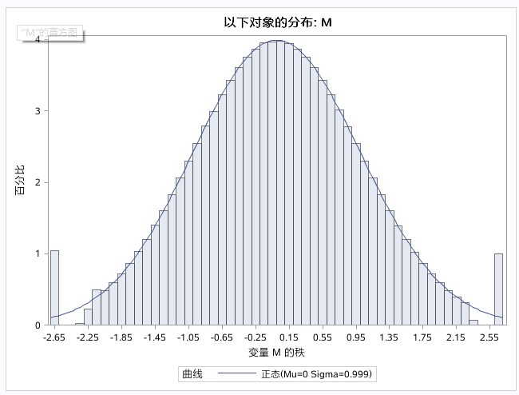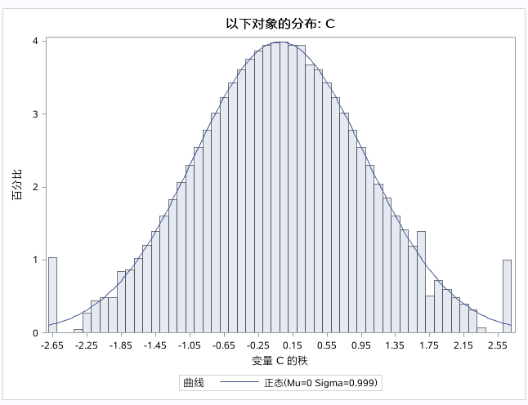

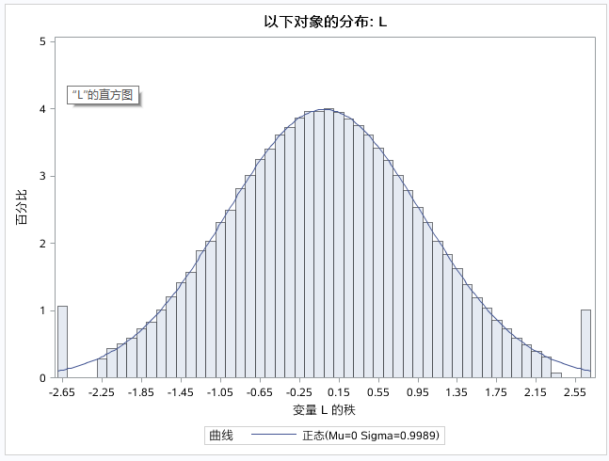

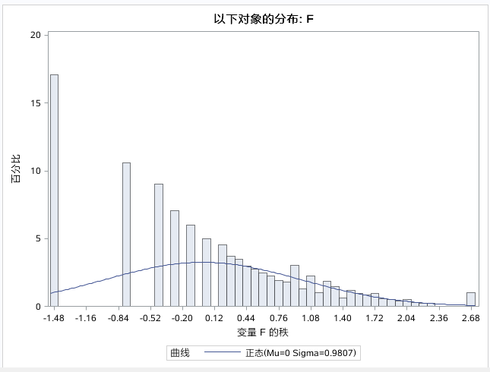

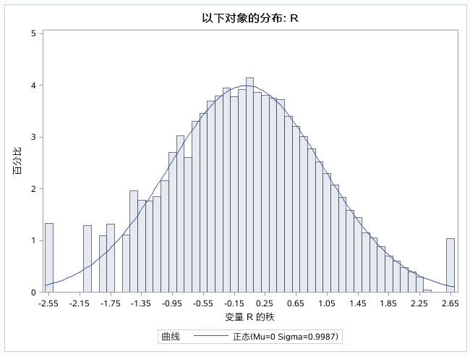
图 3.1
3.3.4 聚类分析
为选取合适的类数，本文采用三步聚类：快速聚类—谱系聚类—快速聚类。
第一步，快速聚类设置最大聚类数为10类进行K-Means聚类并保留聚类重心。
第二步，用上一步得到的重心进行谱系聚类并获得CCC（立方聚类准则），伪F和伪T方三组图像，依据CCC，伪F选取峰点为局部最优点，伪T方谷点为局部最优点。 图3.2为聚类分析的聚类数准则图，该图共包含三个子图，从立方聚类准则图可以看出当聚类数为3类时最佳。
第三步，进行K-Means聚类，将观测聚为3类，并获得聚类均值表。

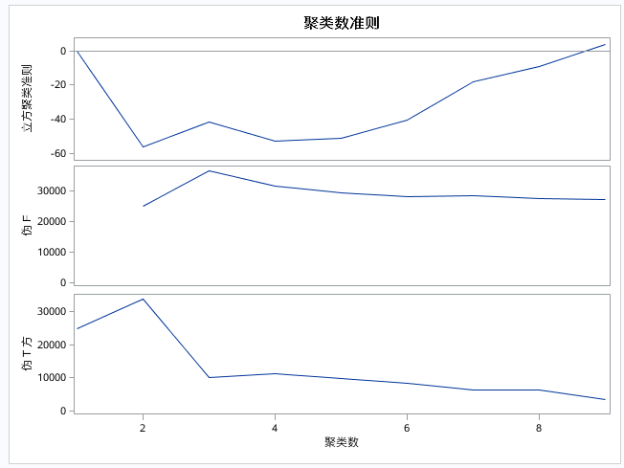

图3.2 聚类数准则
3.3.5 客户分类模型分析

1.客户类型定义

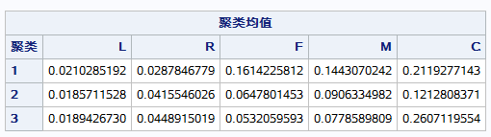

图3.3 聚类均值

通过图3.3聚类均值表我们可以看出，类别1的客户所乘航班的舱位等级（C）较高，乘机频率（F）和乘机里程（M）也较高，会员时间（L）在所有客户类型中较长，最后一次乘机间隔（R）在所有客户类型中较小，此类客户的当前价值较高，定位“重要保持客户”。
类别2的舱位等级（C），乘机频率（F）和乘机里程（M）适中，会员时间（L）在所有客户类型中较小，最后一次乘机间隔（R）在所有客户类型中适中，此类客户的当前价值适中，具有一定的潜在价值，定位“重要发展客户”。
类别3的舱位等级（C）在所有客户类型中较高，乘机频率（F）和乘机里程（M）在所有客户类型中较低，会员时间（L）在所有客户类型中较小，最后一次乘机间隔（R）在所有客户类型中较大，此类客户的当前价值较小，具有一定减少乘坐该航班的趋势，定位“重要挽留客户”。

- 营销策略分析

/*客户细分模型*/
options compress=yes;
libname airoff "c:\Apps\航空客户流失";
%let lib=airoff;
%let ad=c:\Apps\航空客户流失;

/*利用客户流失模型中的宏程序进行部分的数据预处理工作*/

/*读入字典表和原始数据集*/
%data_in(&lib..air,&lib..airlin_runoff,&ad\2017SAS比赛\2017初赛\案例7\airlin_runoff.sas7bdat,air_runoff)

/*变量名加标签*/
%v_label(&lib..air,air,air_runoff)

/*去重*/
%nodup(air_runoff,air_sort,&lib..air_dup)

/*字符变量重编码*/
%compile(WORK,air_sort)

/*对性别进行重编码*/
data air_sort;
set air_sort;
if GENDER="男" then GENDER_newvar=1;
else if GENDER="女" then GENDER_newvar=0;
else GENDER_newvar=.;
run;

/*删除单一水平变量*/
%drop_one(WORK,air_sort)

data air_model;
set air_sort;
run;

/*数据清洗*/

/*查看变量水平数*/
%NLEVELS(air_model,WORK)

/*补缺*/
%imput(10,air_model,air_model_1,air_model_2,Summary_t_1 )

/*离群值处理*/
/*单变量离群值替换*/
%LOF(air_model_3,air_model_2,WORK)

/*多变量离群值删除*/
%MLOF(WORK,air_model_3,air_model_clus,air_model_clu_1,air_model_clu_2)

/*创建聚类指标*/
data air_model_3;
set air_model_3;
L=FFP_days;
R=days_from_last_to_end;
F=flight_count;
M=seg_km_sum;
C=avg_discount;
run;

%let var=L R F M C;
/*分布分析*/
%histogram(&var,air_model_3);

/*变量正态积分变换*/
proc rank data=air_model_3 normal=tukey ties=mean out=air_model;
var L R F M C;
ranks L R F M C;
run;

/*分布分析*/
%histogram(&var,air_model);

/*变量标准化*/
proc stdize data=air_model method=range outstat=stats out=air_model_2;
var &var;
run;

/*聚类指标加权*/
data air_model_2;
set air_model_2;
L=0.0395*L;
R=0.0771*R;
F=0.2756*F;
M=0.2166*M;
C=0.3912*C;
run;

/*K-Means 聚类 将观测聚成10类并保存每一类的种子*/
proc fastclus data=air_model_2 maxc=15 outseed=preclus noprint;
var &var;
run;

/*谱系聚类 形成聚类历史保留立方聚类准则值ccc*/

title '分层聚类';
proc cluster data=preclus notie method=ward ccc pseudo outtree=tree(keep=_ncl_ _ccc_ _PSF_ _PST2_);
var &var;
run;

/*依据聚类编号排序*/

proc sort data=tree(where=(_PST2_ NE .));
by _ncl_;
run;

/*K-Means聚类*/

title 'K-Means聚类*/';

proc fastclus data=air_model_2 maxclusters=3 drift maxiter=10 out=results;
var &var;
run;

/*保留原始观测数*/

data results;
set results;
idnum=_n_;
run;

/*在群集内的距离排序*/

proc sort data=results;
by cluster distance;
run;

/*输出K-Means方案*/
title '聚类结果(部分展现）';
proc print data=results(obs=20);
var idnum &var cluster distance;
run;
title;

/*宏程序*/

/*data_in 读入字典表和原始数据集*/
%macro data_in(Dsin,Dsin_1,place,Dsin1);
data &Dsin;
length var_label $80. var $80.;
infile "&ad\zdsm.csv" dlm=',' dsd missover truncover firstobs=1 lrecl=32000 ;
input var_label $ var $;

run;
data &Dsin_1;
set "&place";
run;

/*查看字典表基本信息*/
proc contents data=&Dsin;
run;
/*查看原始数据集基本信息*/
proc contents data=&Dsin_1;
run;
data &Dsin1;
set &Dsin_1;
run;
%mend;

/*v_label 变量名加标签*/

%macro v_label(Dsin,Dsout,Dsin_1);
data &Dsout ;
length var $ 100;
set &Dsin;
run;

data _null_;
set &Dsout;
var_list = cats(var,'=',"'",var_label,"'");
call symputx('var'||left(_N_),var_list);
call symputx('nobs',_N_);
run;

data &Dsin_1;
set &Dsin_1;
%do i=1 %to &nobs;
label &&var&i;
%end;
run;
%mend;

/*nodup 去重*/
%macro nodup(Dsin,Dsout,dup_out);
proc sort data=&Dsin out=&Dsout dupout=&dup_out nodups;
by _all_;
run;
%mend;

/*compile 字符变量重编码*/
%macro compile(lbr,Dsin);
/*获取所有的字符变量*/
proc sql;
select name into :var_char separated by ' '
from sashelp.vcolumn
where libname="&lbr" and memname=Upper("&Dsin") and type="char";
quit;

%let row=&sqlobs.;
%put &row;
proc sql noprint;
select name into :var_char1-:var_char&row
from sashelp.vcolumn
where libname="&lbr" and memname=Upper("&Dsin") and type="char";
quit;
/*针对每一个字符变量重新编码*/

%do i=1 %to &row;

proc sort data=&Dsin nodupkey out=&&var_char&i;
by &&var_char&i;
run;
data &&var_char&i &lib..&&var_char&i;
set &&var_char&i;
if _n_=1 then newvar&i=0;
newvar&i+1;
keep &&var_char&i newvar&i;
run;
proc sql;
create table &Dsin as
select a.*,b.newvar&i as &&var_char&i.._newvar
from &Dsin as a
left join &&var_char&i as b on a.&&var_char&i=b.&&var_char&i;
quit;
%end;
%mend;

/*drop_one 删除单一水平变量*/
%macro drop_one(lbr,Dsin);
proc sql noprint;
select name into :var separated by ' '
from sashelp.vcolumn
where libname="&lbr" and memname=Upper("&Dsin");
quit;

ods output NLevels=NLevels;
proc freq data=&Dsin NLEVELS;
tables &var/noprint;
run;

proc sql noprint;
select TableVar into :var_level separated by ' '
from Nlevels
where NLevels=1;
quit;
%put &var_level;
data &Dsin;
set &Dsin;
drop &var_level;
run;

/*备份数据集*/
data &lib..&Dsin;
set &Dsin;
run;
%mend;

/*NLEVELS 查看变量水平数*/
%macro NLEVELS(Dsin,lbr);
proc sql noprint;
select name into :var_num separated by ' '
from sashelp.vcolumn
where libname="&lbr" and memname=Upper("&Dsin") and type="num" ;
quit;
ods output NLevels=NLevels;
proc freq data=&Dsin NLEVELS ;
tables &var_num/noprint;
run;
%mend;

/*imput 补缺*/
%macro imput(num,Dsin,Dsout,Dsout_1,SDsout);
/*通过水平数及变量含义的分析认为水平数超过10的都属于连续变量*/
proc sql;
select TableVar into :var_scale separated by ' '
from NLevels
where NLevels>&num ;
select TableVar into :var_class separated by ' '
from NLevels
where NLevels<=&num;
quit;
/*目前的连续变量有：*/
%put &var_scale;
/*目前的分类变量有：*/
%put &var_class;

/*对连续变量进行描述*/
proc means data=&Dsin n nmiss mean median mode min max;
var &var_scale;
run;
/*对分类变量进行描述*/
proc freq data=&Dsin;
tables &var_class;
run;
/*连续变量用中位数填补*/
proc stdize data=&Dsin
reponly
method=median
out=&Dsout(keep=&var_scale &var_class);
var &var_scale;
run;
%put &var_scale;
%put &var_class;

/*分类变量用众数替代*/
ods output Summary=Summary;
proc means data=&Dsin mode;
var &var_class;
run;

proc transpose data=Summary out=Summary_t;
run;
data &SDsout(keep=var mode);
set Summary_t;
var=substr(_NAME_,1,index(_NAME_,"_Mode")-1);
mode=col1;
run;

proc sql ;
select var
from &SDsout;
quit;
%let Rows=&SQLOBS;
proc sql noprint;
select var into :var1-:var&Rows
from &SDsout;
select mode into :mode1-:mode&Rows
from &SDsout;
quit;

%do i=1 %to &Rows;
data &Dsout_1;
set &Dsout;
if &&var&i=. then &&var&i=&&mode&i;
run;
%end;

/*查看是否有缺失值*/
proc means data=&Dsout_1 nmiss;
var &var_class &var_scale;
run;
%mend;

/*vr 单变量离群值替换*/
%macro vr(v);
proc means data=&table n nmiss mean median mode min p1 p99 max std skewness ;
var &v.;
output out=var p1=p1 p99=p99;
run;
data _null_;
set var end=last;
call symputx('min',p1);
call symputx('max',p99);
run;
data &table;
set &table;
if &v.>=&max. then &v.=&max.;
if &v.<=&min. then &v.=&min.;
run;
%mend vr;

/*LOF 单变量离群值替换*/
%macro LOF(table,v_table,lrb);
data &table;
set &v_table;
run;

proc sql;
select name from sashelp.vcolumn
where libname=upper("&lrb") and type='num' and memname=upper("&table") ;
%let Rows=&SQLOBS;
select name
into :name1-:name&Rows
from sashelp.vcolumn
where libname=upper("&lrb") and type='num' and memname=upper("&table") ;
quit;

%do i=1 %to &Rows;
%vr(&&name&i);
%end;
%mend;

/*MLOF 多变量离群值删除*/
%macro MLOF(lir,Dsin,Dsout,Dsout_1,Dsout_2);
proc sql noprint;
select name into :var_num separated by ' '
from sashelp.vcolumn
where libname="&lir" and memname=Upper("&Dsin") and type='num' ;
quit;
proc fastclus data=&Dsin
maxc=8
maxiter=1
replace=full
out=&Dsout;
var &var_num;
run;

proc freq data=&Dsout;
table CLUSTER;
run;
proc sql;
create table &Dsout_1 as
select *,count(*) as freq
from &Dsout
group by CLUSTER;
create table &Dsout_2 as
select *,freq/count(*) as percent
from air_model_clu_1 ;
quit;
data &Dsin;
set &Dsout_2;
where percent>=0.01;
run;
proc freq data=&Dsin;
table CLUSTER;
run;

/*离群值处理筛选之后的最终输出列表*/
data &Dsin;
set &Dsin;
drop CLUSTER DISTANCE freq percent;
run;
%mend;

/*histogram 分布分析*/
%macro histogram(var_1,data_in);
proc univariate data=&data_in;
var &var_1;
histogram/normal;
run;
%mend;

